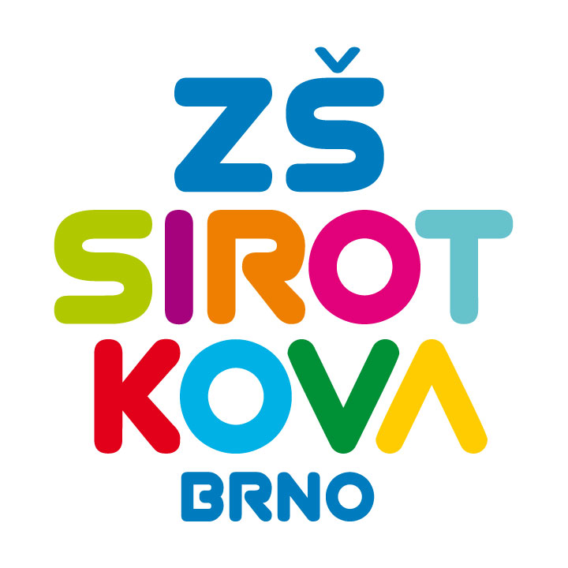
Základní škola Brno, Sirotkova 36, příspěvková organizace
Sirotkova 371/36, 616 00 Brno, www.zssirotkova.cz
ID datové schránky: mpi3naw, IČO: 621 56 781
e-mail: zssir@zssirotkova.cz, tel./fax.: 541 211 944

ZSSIR/215/2025 V Brně dne 7. 3. 2025

Hausalpin s.r.o.
U závodiště 212/7, 159 00 Praha 5
IČ: 29039045

Objednávka

Objednáváme u Vás ubytování a SKIPASY pro 45 žáků + 6x pedagogický dohled v termínu 23. 3. – 27. 3. 2025. Ubytování má doprovod zdarma.

Celkem celkem: 400.000,- Kč

Mgr. Dan Jedlička
ředitel školy

Vyjádření dodavatele:
Objednávku přijímáme a souhlasíme s uveřejněním v registru smluv.

Hausalpin s.r.o.

